**Лабораторная работа №6. Клиентский JavaScript**

[*Прототипное наследование*](https://learn.javascript.ru/prototype-inheritance)*.* [*F.prototype*](https://learn.javascript.ru/function-prototype)*.* [*Встроенные прототипы*](https://learn.javascript.ru/native-prototypes)*.* [*Методы прототипов.*](https://learn.javascript.ru/prototype-methods)[*Классы.*](https://learn.javascript.ru/class)[*Наследование классов*](https://learn.javascript.ru/class-inheritance)*.* [*Статические свойства и методы*](https://learn.javascript.ru/static-properties-methods)*.* [*Приватные и защищённые методы и свойства*](https://learn.javascript.ru/private-protected-properties-methods)*.* [*Расширение встроенных классов*](https://learn.javascript.ru/extend-natives)*.*

*Модули. Окружение: DOM, BOM. Дерево DOM. Навигация по DOM-элементам. Методы поиска DOM-элементов. Свойства узлов: тип, тег и содержимое. Атрибуты и DOM-свойства. Добавление и удаление узлов. Стили. Размеры и прокрутка элементов. Размеры и прокрутка страницы. Координаты.*

**Задачи:**

1. Представьте фигуры на картинке в виде объектов. Обратите внимание, фигуры имеют одинаковые параметры.

Выведите: свойства, которые отличают фигуру «зеленый круг»; свойства, которые описывают фигуру «треугольник с тремя линиями»; есть ли у фигуры «маленький квадрат» собственное свойство, которое определяет цвет фигуры.

1. Используя метод работы с DOM, создайте классы Product и Button, которые описывают представление элементов на странице. Используя эти классы, добавьте на страницу нужные элементы.

Разработайте класс Product, который позволяет добавлять (удалять, изменять) товар в каталог интернет-магазина. Фрагмент макета каталога:

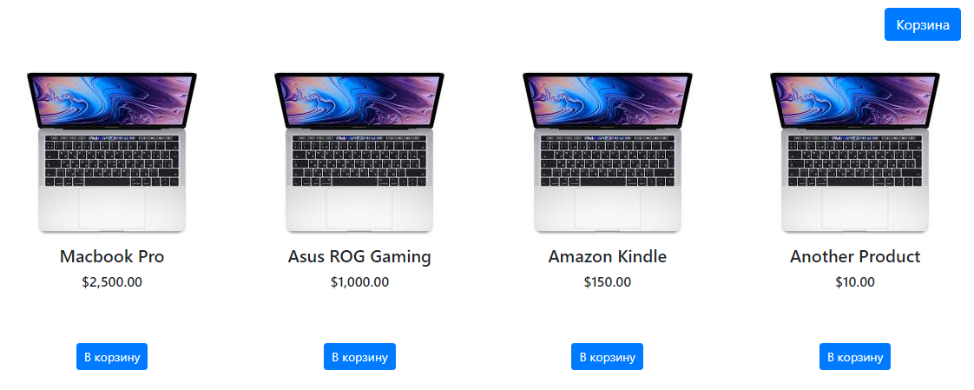

Описание каждого продукта на странице содержит изображение товара, название, стоимость и кнопку «В корзину».

Класс Product должен позволять:

- добавлять товар на страницу;

- удалять конкретный товар (например, по коду);

- устанавливать изображение товара (ссылку на изображение можно передавать в качестве параметры метода);

- устанавливать название товара;

- устанавливать стоимость товара;

Для создания кнопок разработайте класс Button, который позволяет:

- создать, удалить кнопку;

- устанавливать размеры кнопки;

- устанавливать фон кнопки;

- устанавливать текст кнопки.

После того как все товары добавлены на страницу, найдите все нечетные товары и задайте им серый фон.

Структура разработанных классов/модулей, должна быть гибкой: легко расширяться, изменяться по мере необходимости.